修订记录
版次 | 修订内容 | 修订日期 | 修订人员
0 | 新增 | 2025/7/20 | 方超

适用范围与用途
LSMSF/E无线测温主机是一款针对强电磁干扰环境应用开发设计的无线测温接收主机。该集中接收主机能接收与该接收模块所匹配的测温传感器的信息，客户可通过RS485或者串口通信等方式读取接收模块内的数据。目前该系列产品已广泛地应用于电力、化工、铁路、矿山、冶金、水泥等诸多行业。

产品说明

产品图片

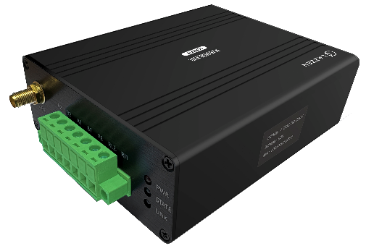

型号说明
L | SM |  | /
1 | 2 | 3 |  | 4 | 5

序号 | 序号说明
1 | 系列代号 | 用“L”表示LINK系列
2 | 产品代号 | 传感模块用“SM”表示 （英文“Sensor Module”缩写）
3 | 传感器类型 | 测温主机用“SF”表示
4 | 安装位置 | 不适用
5 | 补充说明 | E：EMC专用

参数说明
报警继电器RL端

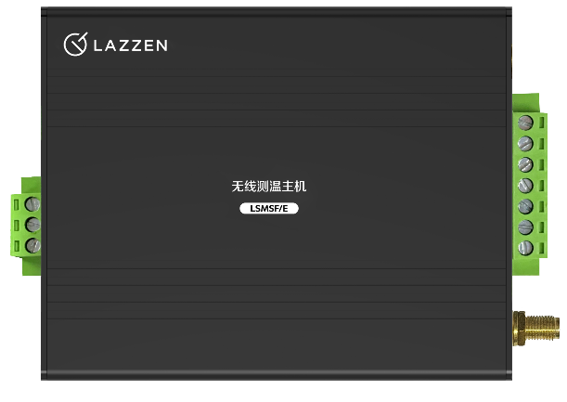
RS485通讯A2端
RS485通讯B2端

RS485通讯A1端
报警继电器RL端

交流电源L端

交流电源N端
接地PE端

RS485接地PE端v
RS485通讯B1端

传感器接收天线
传感器接收天线
RS485通讯B端
RS485通讯A端

RS485通讯
屏蔽接地G端

技术参数
电气特性 | 环境温度 | -25℃～+70℃
电气特性 | 环境湿度 | ≤95%
电气特性 | 大气压力 | 80～110KPa
电气特性 | 海拔高度 | ≤2500米
电气特性 | 电 源 | AC/DC 100-240V
电气特性 | 可接入传感器最大数量 | 240只
通信 | 无线接收频段 | 433M
通信 | 通讯方式 | RS485
通信 | 通讯方式 | 2路485通讯
通信 | 波特率 | 9600Bps
通信 | 数据位 | 8位
通信 | 停止位 | 1位
通信 | 校验方式 | 无
通信 | 通讯规约 | 标准MODBUS规约（可定制）
物理特性 | 继电器干接点参数 | AC220V/5A（1组无源常开/常闭触点）
物理特性 | 安装方式 | 导轨安装，螺丝安装
物理特性 | 外形尺寸 | 113mm*90mm*36mm

工作环境
- 周围空气温度：-25℃～+70℃；
- 存储环境：-40℃至+80℃；相对湿度为小于95%；
- 海拔：≤2500m；
大气压力:80～110kPa;

尺寸、接线与安装

外形尺寸和安装尺寸
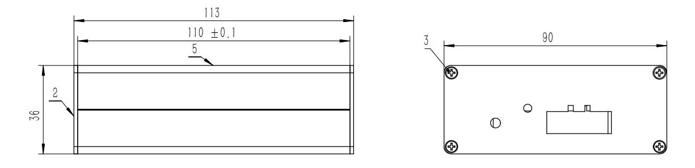

接线方式（接线图）
接线端子序号图
序号 | A2 | B2 | A1 | B1 | PE | RL | RL
中文说明 | 第2路 485输出 |  | 第一路 485输出 |  | 继电器输出
序号 | L |  | PE |  | N
中文说明 | 电源输入

安装方式

将该接收装置卡在35mm 标准 DIN导轨上，若该接收装置安装在开柜内，应采用长天线，将天线引出柜外吸附在柜体表面。

运输和贮存

产品运输和拆封不应受到剧烈冲击，应根据GB/T15464《仪器仪表包装通用技术条件》的规定运输和储存。保存产品应在原包装内，保存的地方环境温度为-40℃~+85℃，相对湿度不超过 85%，空气中无腐蚀性气体。产品在仓库里保存，应放在台架上，叠放高度不超过5箱，拆箱后，单只包装的产品叠放高度不超过5只。

注意事项
- 输入电源的范围为AC 100-240V
- 严格按照端子序号接线，若接线好通电后，模块若无LED灯常亮，请及时拔出，检查接线是否正确。
3）只有经过培训或认证合格的专业人员才可以对本传感器进行安装与调试；
4）产品参数设置请使用专用的参数设置软件设置。
5）本说明书的安装与使用适合正常条件。如有特殊要求，须咨询本公司并得到正式确认，再经过本公司重新调整参数后，才能投入使用。

